iTEC mini senaryo Aralık 2010  Herkes için Tasarım  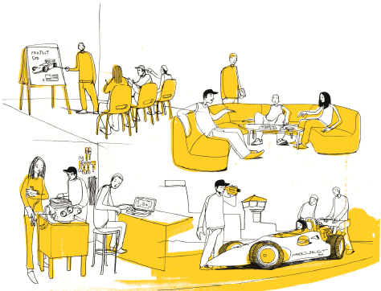 | ESİNLENME İFADESİ  Birlikte eğitim,  öğrencilerin tam potansiyellerini elde etmelerini desteklemek için senaryolar geliştirme | TEKNOLOJİ VE KAYNAKLAR  - Bilgisayar destekli tasarıma yardımcı olmak için dokunmalı cihazlar. Hızlı prototipleme ve prototip oluşturmak için 3D yazıcılar.  Sunum yapmaları için öğrencilere destek olacak destekleyici yazılım. Destekleyici teknolojiler ile uyumlu olan işbirlikçi yazılım (örneğin sadece metin tabanlı değildir). Prototip ile bağlantılı olası AR (Artırılmış Gerçeklik) yazılımı.
AKTİVİTE AMAÇLARI
Katılım önündeki engelleri kaldırarak fiziki engelli öğrenmeyi sağlamak.
GÖREVLER
- Öğrenciler yazılım ve prototip araçları kullanarak tasarım ve prototip oluştururlar. Araba için hangi özelliklerin gerektiğini araştırırlar. Kullanıcılarla arabayı test ederler. Uzmanlara arabayı sunarlar.
AKTİVİTE TÜRÜ
Öğrenciler fiziksel engelli sürücüler tarafından sürülebilir çevre dostu bir araba için tasarım ve prototip yapıyor. Onlar, kendi tasarımlarını
diğer okulları yanı sıra, onları yargılayacak sektör uzmanları için sunarlar.
ALANLAR
Okullarda, tasarım ve teknoloji alanlarında,
 |  | ROLLER - Araştırmacılar olarak öğrenciler. Dış uzmanlar okula geliyor - mekanik uzmanları, pazarlama uzmanları ve işletme uzmanları.
ETKİLEŞİMLER - Öğrenciler tasarımı bildirmek için öğretmenlerle etkileşime geçer. Özel uzmanlık almak için uzmanlar ile etkileşim kurar.
Grup çalışmasının bir parçası olarak, diğer öğrenciler ile aynı zamanda diğer kullanıcılar ve benzer projeler üzerinde çalışan diğer öğrenciler ile etkileşim kurarlar. Ayrıca uzmanlık fikirlerini sunarlar. Destekleyici yazılım ve donanım ile etkileşim kurarlar.
ÖYKÜSEL ANLATIM Fiziksel engelli olan Tom, araba için vites değiştiren bir mekanizma prototipi oluşturmak amacıyla bir haptik cihaz kullanır. Engelli öğrenciler için taşımacılığı fonlayan bir devlet kurumu ile fikirlerini paylaşmak için, çevrimiçi konuşur. Daha sonra araba için AB yasal gerekliliklerine bakmakta olan grubun bir üyesi ile irtibata geçer, Daha sonra üniversite öğrencileri ve benzer bir proje üzerinde çalışan diğer orta öğretim öğrencileri ile bir online seminerde tasarımlarını paylaşır.

